
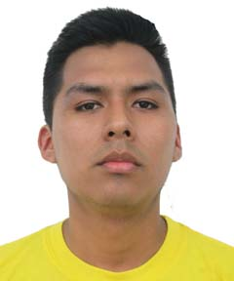

OTROS DATOS
INGENIERIA DE SOFTWARE
UNMSM
Estudiante de 3er año

DISEÑO WEB
Platzi
FORMACIÓN
SCC (8 Meses)

Atención al cliente en canal Entel Perú - WhatsApp
EXPERIENCIA
Inglés
Francés

IDIOMAS
Word
Excel
Java Script
SQL
INFORMÁTICA
Los Olivos – Lima

twitter.com/JOSEPHOMARMEZAT
facebook.com/josephomar.mezatorres
En Progreso
joseph.meza@unmsm.edu.pe
998157090 / 935633534
CONTACTO
Cuento con facilidad para establecer relaciones con grupos de diferentes edades y género.
En proceso de preparación para desempeñarme como programador y analista de datos.

JOSEPH MEZA TORRES
GESCOB (1 Año)

Atención al cliente y manejo de reclamos en canal escrito para campaña de Grupo EFE.
DYNAMICALL (1 Año)

Atención al cliente por Chat – Campaña Glovo
Cursos Finalizados en HTML – CSS – Java Script - PostgreSQL

t
- Herramientas para teletrabajo

